Quạt trần KDK có đèn LED U60FW

|  |  |
| --- | --- |
| [quat-tran-kdk-u60fw](http://www.quatdien.com/wp-content/uploads/2016/03/quat-tra-kdk-u60fw.jpg) | 12.190.000VNĐ   * Hàng chính hãng mới 100% * Động cơ DC tiết kiệm điện * Đèn LED 3 chệ đố chiếu sáng * Chức năng gió tự nhiên 1/f Yuragi * 9 Cấp độ gió, hẹn giờ 8 giờ * Bảo hành 12 tháng, động cơ 36 tháng * Giao hàng toàn quốc. Miễn phí nội thành HCM |

* Mô tả

[**Quạt trần**](http://www.quatdien.com/q/quat-tran/)**U60FW** là sản phẩm của thương hiệu KDK đến từ Nhật Bản. Quạt được thiết kế với chất liệu an toàn và có độ bền cao, ngoài ra giữa tâm quạt còn được trang bị bóng đèn LED với nhiều độ sáng khác nhau phù hợp với từng không gian ngôi nhà và ý thích của người sử dụng.

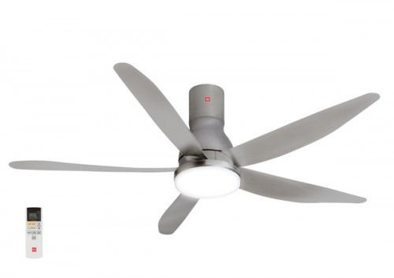

Quạt trần KDK có đèn LED U60FW, sử dụng Remote

Đèn LED với ánh sáng tự nhiên không gây chói, lóa. Giúp giảm thiểu điện năng tiêu thụ với đèn và quạt 2 trong 1, bên cạnh đó còn tăng tính thẩm mỹ cho ngôi nhà với việc đơn giản hóa nội thất, không làm rối mắt.

*Quạt trần KDK U60FW* được trang bị thêm tính năng tạo gió tự nhiên 1/f Yuragi  nhằm mang lại làn gió mát tự nhiên, nhẹ nhàng cho người sử dụng. Tạo cảm giác thoải mái và thư giản ngay trong ngôi nhà.

[**Quạt trần KDK**](http://www.quatdien.com/q/quat-tran/quat-tran-kdk/)**có đèn LED U60FW** với 3 lớp bảo vệ bao gồm công tắc, khóa cánh và dây an toàn. Tránh những sự cố có thể xảy ra trong quá trình sử dụng.

Động cơ DC tiết kiệm điện mang lại hiệu quả kinh tế cho người tiêu dùng.

**THÔNG SỐ KỸ THUẬT:**

|  |  |
| --- | --- |
| Mã hàng | **U60FW** |
| Hãng sản xuất | [**KDK**](http://www.quatdien.com/q/kdk/) |
| Xuất xứ | Malaysia |
| Loại | Quạt trần có đèn LED |
| Công suất Quạt | 59W |
| Công suất đèn LED | 22W |
| Nguồn điện | 220V/50Hz |
| Sải cánh | 1.5m |
| Lưu lượng gió | 235m3/phút – 8,299ft3/phút |
| Số vòng quay | 228 – 80 |
| Cấp độ gió | 9 Cấp độ |
| Màu sắc | Xám |
| Trọng lượng | 6,2kg |
| Chiều dài trục nối | 29 |
| Hẹn giờ | 8 giờ |
| Cường độ ánh sáng | Trắng, Trắng ban ngày, Vàng |
| Điều khiển | Remote với màn hình LCD |
| Vật liệu cánh | Sợi thủy tinh bền bỉ |
| Thiết kế cánh | 3D |
| Bảo hành | 12 tháng, động cơ 36 tháng |
| Vận chuyển | Toàn quốc, miễn phí nội thành HCM |

**THÔNG TIN THƯƠNG HIỆU**

**KDK** – KDK là thương hiệu quạt của Nhật Bản đã có hơn 100 năm phát triển cùng những nỗ lực không ngừng bằng các sản phẩm đột phá cùng chất lượng dịch vụ hoàn hảo và thân thiện với môi trường.

Giao hàng miễn phí trong nội thành HCM.  
Sản phẩm được bảo hành chính hãng 12 tháng tại các trạm bảo hành của KDK.